Spis treści

Skrypty testowe 1

test_task2_constelation 1

test_task1 1

test_task1b_new 1

test_task1_signal 2

test_task2 2

test_symbol_mapper 2

Ex6_task1.cbp – modulator wielokanałowy – wersja z drabinką opóźniaczy 3

Ex6_task1b.cbp – drugi wariant modulatora wielokanałowego – wersja z buforem zamiast drabinki 4

Ex6_task1b_new.cbp – drugi wariant modulatora wielokanałowego – nowa wersja 4

Ex6_task2.cbp – demodulator 4

Ex6_task2_new.cbp – demodulator – nowa wersja 4

TODO 4

# Skrypty testowe

## test_task2_constelation

Weryfikacja konstelacji na wyjściu demodulatora wielokanałowego i zestawienie z symbolami wejściowymi pierwszego kanału.

function test_task2_constelation(offset)

% * test_task2_constelation(2) - dla demodulacji ex6_task1.flt [mode = 'A']

% * test_task2_constelation(3) - dla demodulacji ex6_task1b.flt [mode = 'B']

Uwagi:

* Amplituda symboli na wyjściu demodulatora jest 2x mniejsza niż na wejściu demodulatora. Prawdopodobnie jest to efekt odrzucania składowej rzeczywistej zmodulowanego sygnału w modulatorze.
* działa z nową wersją modulatora i demodulatora

## test_task1

Wymaga dopasowania do nowej wersji modulatora

## test_task1b_new

Wymaga dopasowania do nowej wersji modulatora – do rozpatrzenia czy jest to konieczne

## test_task1_signal

Wyodrębnianie symboli pierwszego podkanału

function test_task1_signal(mode,matched, offset_0, phase_offset)

% test_task1_signal('zad1', 'srRC', 0, -2*pi/32)

% test_task1_signal('zad1b', 'srRC', 0, -2*pi/32)

Uwagi:

* obrót fazowy w demodulatorze *.cpp jest kompensowany poprzez korekcję opóźnienia wprowadzanego przez modulator
* Można zmienić numer kanału, który jest demodulowany modyfikując zmienną channel_no.

## test_task2

Testowy demodulator zrealizowany w matlabie.

% test_task2(10,0,2) dla Ex6_task1.flt

% test_task2(11,0,2) dla Ex6_task1b.flt

## test_symbol_mapper

Weryfikacja przypisania ciągów binarnych do symboli w DSPu_SymbolMapper i DSPu_SymbolDemapper.

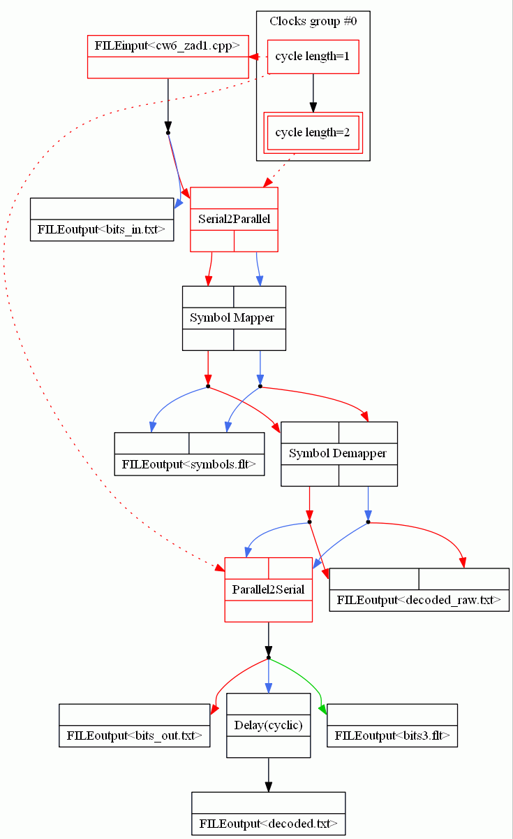

Uwagi:

* Jest to skrypt pomocniczy do aplikacji SymbolMapper_test.cbp (schemat powyżej)

# Ex6_task1.cbp – modulator wielokanałowy – wersja z drabinką opóźniaczy

Użycie DSPu_PSKencoder.

Wczytujemy w plik „ex6_task1.cpp”, „ex6_task2.cpp” i „ex6_task1.cpp” jako kolejne strumień bitów.

Strumień symboli dla kanału nr 1: ex6_task1_ch1.flt.

Wynikowy sygnał wielokanałowy jest zapisywany w plikach: „ex6_task1.wav” i ex6_task1.flt.

# Ex6_task1b.cbp – drugi wariant modulatora wielokanałowego – wersja z buforem zamiast drabinki

Użycie bufora i DSPu_PSKdecoder.

Wynikowy sygnał wielokanałowy jest zapisywany w plikach: „ex6_task1b.wav” i ex6_task1b.flt.

# Ex6_task1b_new.cbp – drugi wariant modulatora wielokanałowego – nowa wersja

Użycie DSPu_SymbolMapper itp.

Strumień bitów wejściowych dla kanału: ex6_task1_bin_a_new.flt

Strumień symboli dla kanału nr 1: ex6_task1a_new.flt – plik

Wynikowy sygnał wielokanałowy jest zapisywany w plikach: „ex6_task1b_new.wav” i ex6_task1b_new.flt.

**test_task1b_new.m – testy sygnałów Ex6_task1b i Ex6_task1b_new**

Wersja new ma strumień wejściowych symboli opóźniony o jeden symbol (wynika z DSPu_Serial2Parallel – można wyeliminować podłączając plik wejściowy bezpośrednio do DSPu_SymbolMapper)

# Ex6_task2.cbp – demodulator

Demodulacja sygnału „ex6_task1.flt”.

# Ex6_task2_new.cbp – demodulator – nowa wersja

Demodulacja sygnału „ex6_task1.flt”.

QPSK_A/QPSK_B

# TODO

* Implementacja demodulatora z wyodrębnianiem sygnałów nadpróbkowanych z podkanałów
* Wariant demodulatora z wyrzuconymi elementami do wyodrębniania sygnałów nadpróbkowanych z podkanałów
* Weryfikacja czy można zmienić wartość L=N_DFT, np. na 16.
* Wariant **demodulatora** z nadpróbkowaniem sygnałów wyjściowym przed ostatecznym próbkowaniem
* Demodulacja z sygnału ex6_task1.flt
* ~~W Ex6_task2_new.cbp działa tylko demodulacja QPSK_A, problem z QPSK_B~~